ثانوية مروانة المختلطة الموسم الدراسي 2011/2012
إختبار الثلاثي الأول لمادة العلوم الفيزيائية

التمرين الأول : ( 5 نقاط )
يتحلل المحلول المائي للماء الأكسجيني إلى غاز ثنائي الأكسجين وماء ، المعادلة المنمذجة لهذا التحول الكيميائي الحادث هي :
2H₂O_{2 ( aq )} = O_{2 ( g )} + 2H₂O _{( l )}
نريد دراسة حركية هذا التفاعل والذي نعتبره تاما ، وذلك عند الدرجة 25°C . ولأن تفكك الماء الأكسجيني بطيء جدا ، نستخدم وسيط وهو عبارة عن شوارد الحديد III أي Fe³⁺ . عند اللحظة t = 0 نمزج :
- V = 24mL من المحلول المائي للماء الأكسجيني تركيزه المولي بالمادة المذابة C = 2,5 mol / L .
- 6mL من المحلول المائي لكلور الحديد III Fe³⁺_{( aq )} + 3 Cl⁻_{( aq )} ) 2 ( .
- الماء المقطر إلى غاية الحصول على محلول حجمه V_{T} = 1L .
يسمح التجهيز المستخدم بتجميع الغاز المنطلق و قياس حجمه عند الضغط الجويP = 1,013 . 10⁵ Pa .
نفرض أن الحجم الكلي للمحلول V_{T} = 1L يبقى ثابتا خلال التجربة ونفرض أن الغاز المنطلق مثاليا .النتائج المتحصل عليها مدونة في الجدول التالي :
60 | 40 | 35 | 30 | 25 | 20 | 15 | 10 | 5 | 0 | t ( min )
680 | 610 | 590 | 540 | 500 | 440 | 360 | 270 | 160 | 0 | VO₂ ( mL )
I- تقدم التفاعل
1- أنشيء جدول التقدم . ( 01)
2- أحسب قيمة التقدم الأعظمي x_{max} للتفاعل . 0.5
3- أوجد عبارة التقدم x ( t ) للتفاعل بدلالة حجم ثنائي الأكسجين VO₂ ( t ) الناتج . 0.5
4- أحسب قيمته عند t = 30 min . ( R = 8,314 ) 0.5
II- تحليل البيان
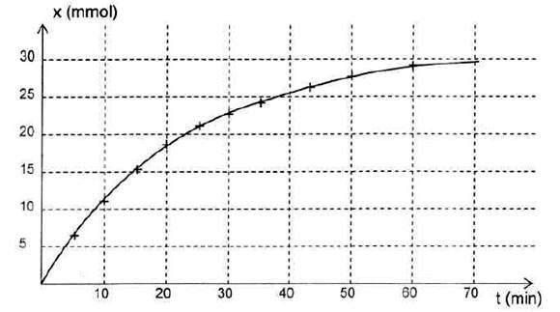
البيان التالي يعطي تغيرات التقدم بدلالة الزمن .

1- عرف زمن نصف التفاعل t ½ وأوجد قيمته بيانيا . 0.5
2- ماهي المعلومة التي يعطيها البيان والتي تخص تطور سرعة التفاعل خلال الزمن ؟ برر إجابتك . (0.5)
III- العوامل الحركية
1- ما هو العامل الحركي الذي يسمح بشرح تطور سرعة التفاعل خلال الزمن ؟ فسر هذا التطور مجهريا . (0.5)
2- أرسم على البيان المعطى شكل البيان لو تمت التجربة في درجة حرارة أعلى . علل . (0.5)
3- أجب مع التعليل ، بصحيح أو خطأ ، في حالة ما إذا أكملنا المزيج الإبتدائي بالماء المقطر حتى الحصول على محلول حجمهV’_{T} = 0,5 L .
الإقتراح الأول : التقدم النهائي يقسم على 2 .
الإقتراح الثاني : يصل التفاعل إلى الحالة النهائية في مدة أقصر . 0.25 x 2
التمرين الثاني: ( 5 نقاط )
ليكن التفاعل الانحلال في الماء التالي :
(CH₃)₃CCl + 2H₂O (CH₃)₃COH + H₃O⁺ + Cl⁻
بواسطة الناقلية نقوم بمتابعة التحول الكميائي لمزيج متكون من 80ml من الماء و 20ml من (CH₃)₃CCl ذو التركيز C₀= 0,10molL⁻¹. فنتحصل على النتائج المدونة في الجدول التالي :
200 | 150 | 120 | 100 | 80 | 60 | 30 | 0 | t (s)
0,760 | 0,688 | 0,627 | 0.577 | 0,502 | 0,412 | 0,246 | 0 | ( S.m -1)σ

1/ انجز جدول التقدم لهذا التفاعل . (01)
2/ أستنتج العلاقة التي تعطي قيمة الناقلية ( _{t}σ ) بدلالة التقدم (x_{t}) لتفاعل ثم اكمل الجدول بحساب قيم التقدم الموافق لكل لحظة.
01
01
0.5
0.5
0.5
0.5
3/ أرسم بيان تغيرات التقدم (x ) بدلالة الزمن .
4/ أ/ عرف سرعة التفاعل
ب/ احسب قيمة سرعة التفاعل عند اللحظة t = 50 s . اشرح الطريقة المتبعة لذالك
5/ أ/ احسب قيمة التقدم الاعظمي .
ب/ احسب قيمة زمن نصف التفاعل . مع شرح الطريقة .
المعطيات : λ الناقلية النوعية المولية للشاردة
Cl⁻ | H₃O⁺ | الشوارد
7,6 | 35 | ( 10 ⁻³ S.m ² . mol ⁻¹ ) λ

إسم 2 – chloro – 2 méthylpropane (CH₃)₃CCl
التمرين الثالث : ( 5 نقاط )
البولونيومPo عنصر معدني مشع نادر الوجود رقمه الشحني 84 ، تم العثور عليه في أحد المناجم سنة 1898م من طرف الكيميائي الفرنسي الشهير (بيار كيري ). ا
لبولونيوم 210 ( ²¹⁰Po ) هو النظير الوحيد الطبيعي في حين نجد أن أغلبية نظائر البولونيوم الإصطناعية تتفكك معطية إشعاعات من نوع α .وعليه تم اعتبار أن هذا العنصر مشعا لإشعاعات α .
الجدول المبين أسفله يمثل مستخرج لبعض العناصر الكيميائية من جدول مندليف .
أستارت | بولونيوم | بيزموت | رصاص | ثوريوم | اسم العنصر
At | Po | Bi | Pb | Th | رمز العنصر الكيميائي
85 | 84 | 83 | 82 | 81 | Z

-I مفاهيم فيزيائية :
1- أعط مفهوم نواة مشعة . ( 0,25 )
2- حدّد مكونات نواة البولونيوم ؟ ( 0,5 )
3- ذكّر بقانونا التحولات النووية وما إسم صاحبهما ؟ ( 0,75 )
4- أكتب معادلة تفكك نواة البولونيوم. ( 0,5 )
-II النشاط الاشعاعي :
N( t ) عدد الأنوية المشعة ( غير المتفككة ) و المتبقية عند اللحظة t ، و N₀ عدد الأنوية المشعة ( غير المتفككة ) الابتدائية عند اللحظة t = 0
باستعمال عدّاد الإشعاعات تمكّنا من تشكيل الجدول التالي :
240 | 200 | 160 | 120 | 80 | 40 | 0 | t ( jours )
0,30 | 0,37 | 0,45 | 0,55 | 0,67 | 0,82 | 1 | N ( t ) / N₀
 |  |  |  |  |  |  | - Ln [ N ( t ) / N₀ ]

1- ما اسم العدّاد المستعمل ؟ ( 0,25 )
2- أكمل الجدول أعلاه . ( 0,5 )
3- بالاستعانة بسلّم الرسم التالي : على محور الفواصل : 1 cm 20 jours ؛ على محور التراتيب : 1 cm 0,1 مثّل المنحنى البياني التالي : $f(t)$= - Ln [ N ( t ) / N₀ ] . ( 0,75 )
4- استنتج قيمة ثابت النشاط الإشعاعي λمع تحديد وحدته . ( 0,5 )
5- أحسب قيمة زمن نصف العمر t ½ لنواة البولونيوم مع تبيان وحدته أيضا . ( 0,5 )
6- أعط مفهوم ثابت الزمن τ ثم أحسب قيمته . ( 0,5 )
التمرين االرابع ( 05 نقاط)

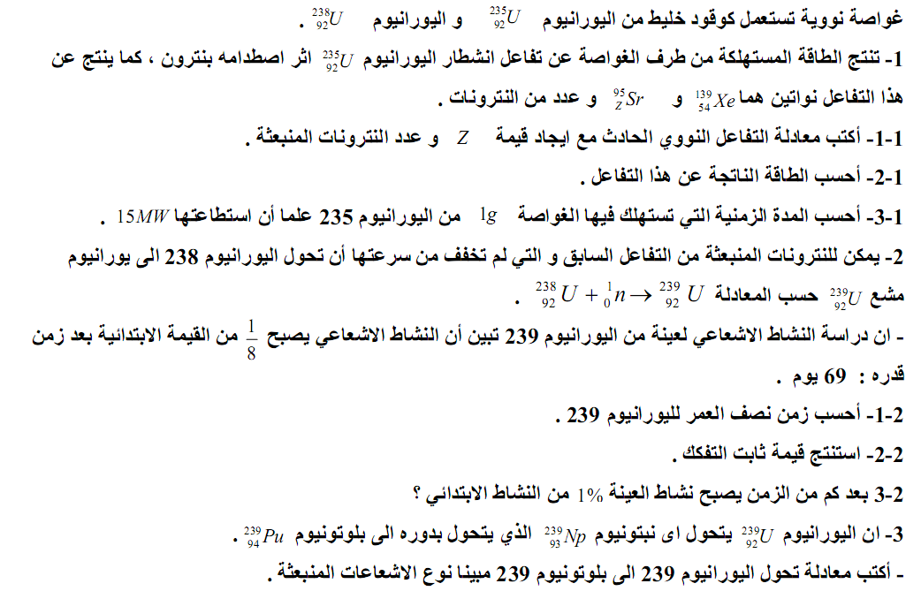
0.75
0.75

0.75

0.5
0.5

0.75
01
